ИНСТРУКЦИЯ ПО РАБОТЕ С ОБМЕНОМ FTP.
Для того, чтобы обновить справочники нужно выполнить обмен данными (Утром перед началом работы и вечером после работы). Для этого:
- Нажимаем кнопку «обмен FTP»
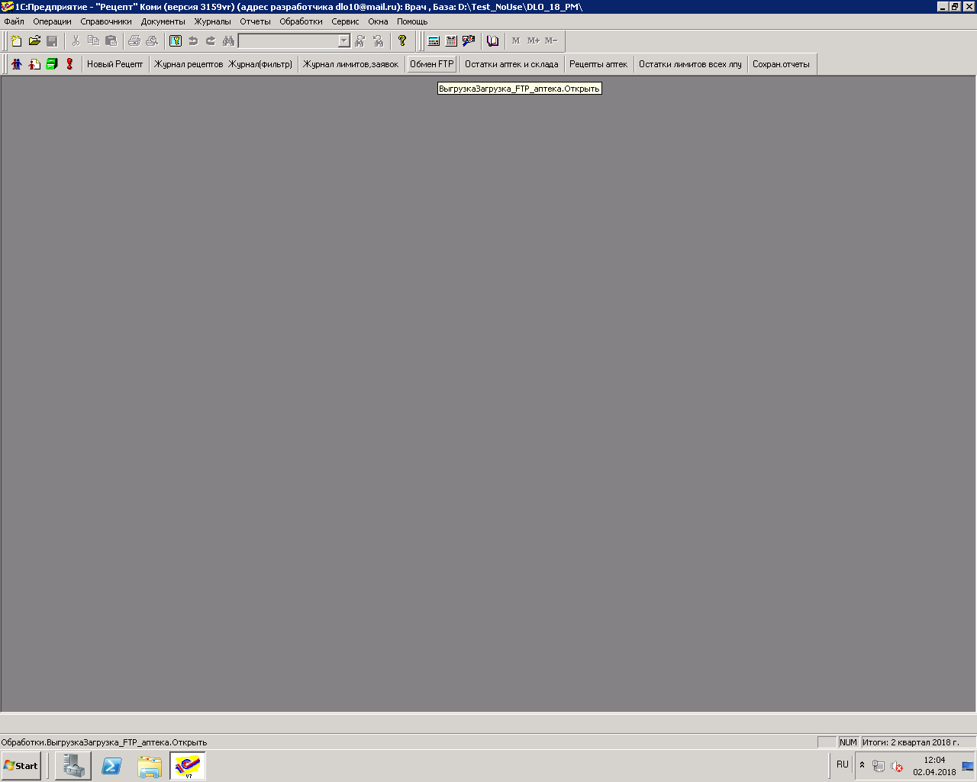
- Далее кнопка «прием/отправка».
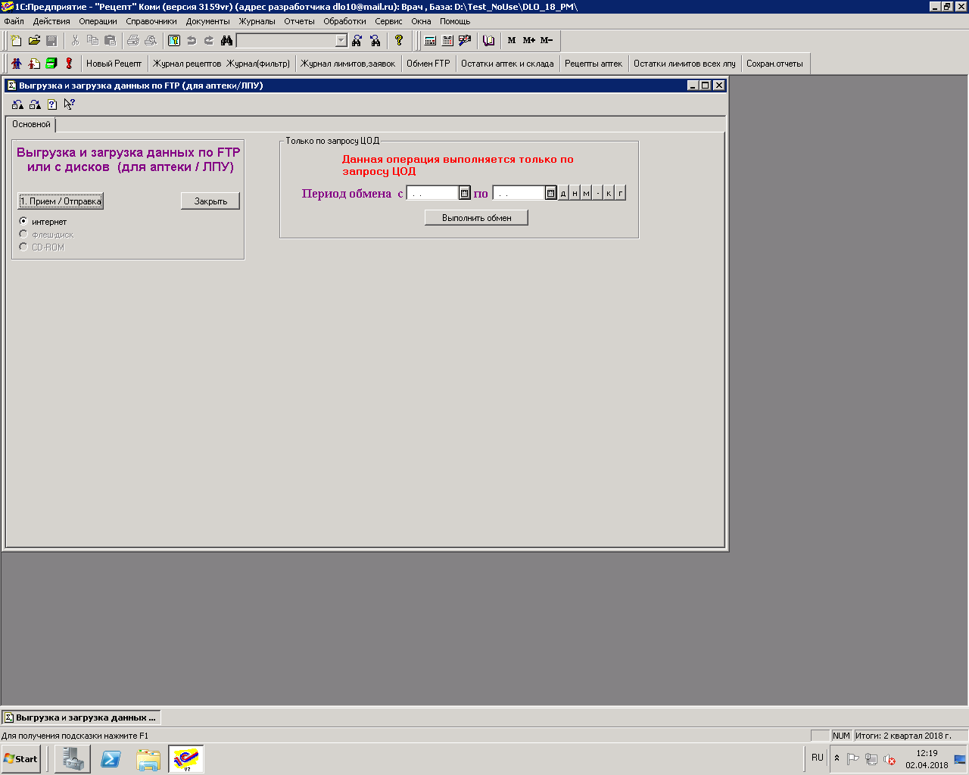

Обновление происходит примерно 30 мин. В это время у других пользователей программа может медленней работать. Делать «Обмен FTP» должен только 1 пользователь (одновременно несколько пользователей не делают обмен). В дальнейшем будет организованно автоматическое обновление справочников (без участия пользователей). Информация об этом будет размещена на сайте ГБУЗ РК «РМИАЦ» в разделе «Информационные системы» -> «ПО Рецепт».

ДОПОЛНЕНИЕ К ИНСТРУКЦИИ ПО РАБОТЕ С ПРОГРАММОЙ.
1. При первом заходе в базу любым новым пользователем (т.е. это делает каждый пользователь), необходимо правильно установить Год начала рабочего столетия: Пункт меню «Сервис» - «Параметры»-Год начала рабочего столетия устанавливаем =1919.
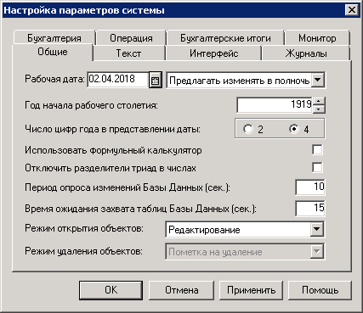
2. Напоминаем:
- при заполнении данных в рецепте удобно пользоваться "enter", вместо "мышки".
- при заполнении кода диагноза переходить на латинский шрифт не требуется.
- в "Меню" - "Сервис" - "Параметры" на закладке "Журналы" можно установить удобный для себя интервал журналов.
И режим открытия журнала: на первый документ интервала, или в конец журнала.
- Чтоб убрать константу (например, врач) используем сочетание клавиш Enter+shift+F4.
- При открытии рецепта поле «signa» пустое. Туда либо руками надо впечатать текст и, после ухода с этого поля, данные сохранятся в справочник (который является накопительным), и в последующем элемент можно уже будет выбрать из справочника. Либо сразу нажав enter выбрать строку из открывшегося справочника. Если надо привести в порядок сохраненный справочник «signa», то править надо сам справочник.
Удалить полностью «signa» из справочника нельзя, только сделать пометку на удаление. В этом случае при вводе рецепта помеченные на удаление записи не видны.

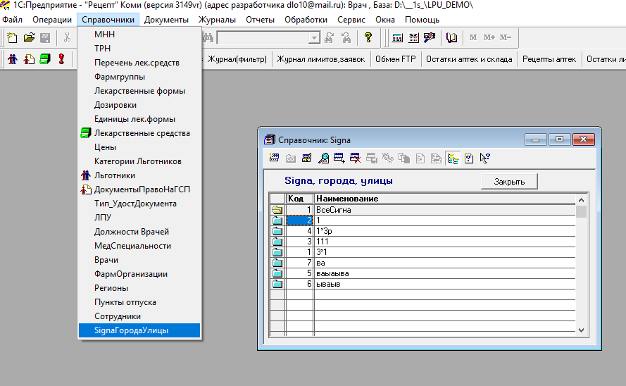

- При копировании рецептf (F9) копируется полностью все данные с предыдущего. Но ЛС можно заменить обычным образом. Если надо выбрать лс другого мнн, то надо зачистить мнн (кнопка «х») и выбрать новое мнн, которое будет фильтром для последующего выбора лс.
Примечание. Если не выбирать МНН, а сразу открыть выбор лс, то будет показан весь справочник лс.
- При завершении работы с программой нажимаем «х» программы «Рецепт», а не рабочего стола или «Файл»-> «Выход» !!! (если закрыть сразу рабочий стол, не закрывая программу, то остается не завершенная сессия).

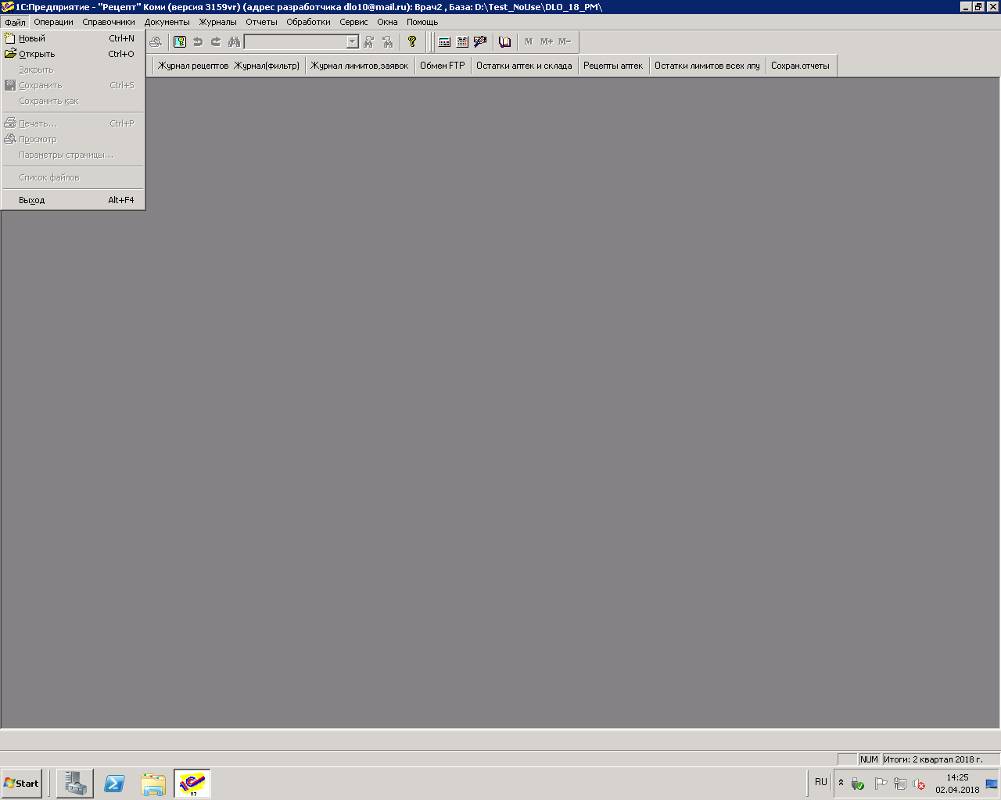

- Если в рецепте не печатает полис, его можно заполнить 2 способами:
а) в карточке льготника проверить, чтобы поле на рисунке было заполнено.
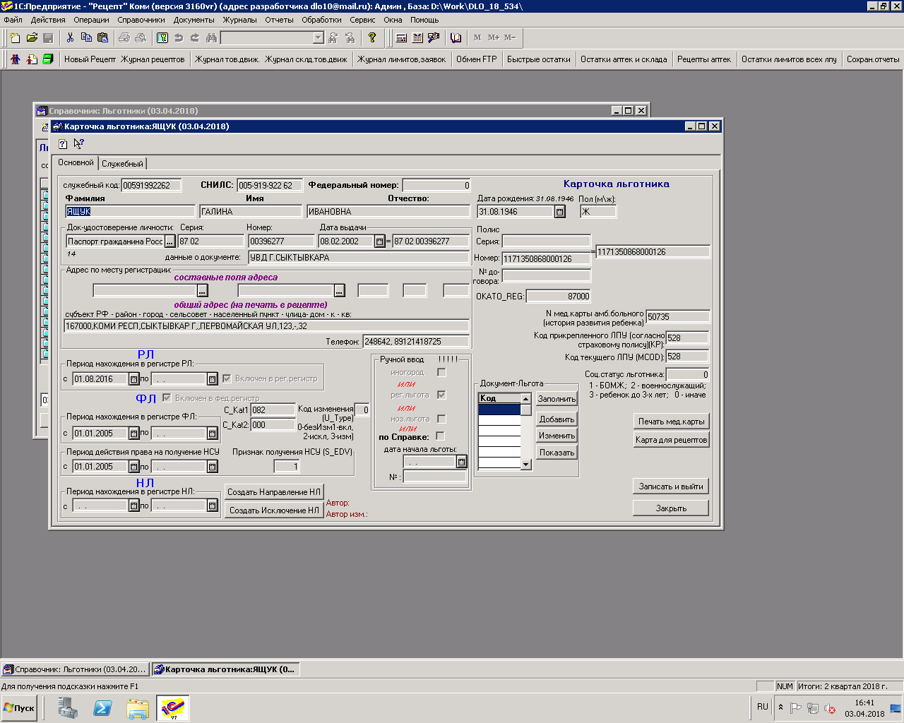
Если это поле пустое, а номер полиса введен, то встаем на поле «номер» и нажимаем «enter».

б) В самом рецепте нажимаем значок человечика над фамилией, далее вводим серию полиса, номер полиса и амбулаторной карты.
